Уважаемые автовладельцы! Убедительная просьба привести Ваше транспортное средство в состояние, не позволяющее его идентифицировать, как брошенное. Выявленные ТС с признаками БРТС
С 01.05.22 г. по 31.05.22 г.
На основании Постановления Правительства Москвы № 569-ПП от 23.09.2014 г. «О Порядке выявления, перемещения, временного хранения и утилизации брошенных, в том числе разукомплектованных транспортных средств (БРТС) в городе Москве»,владелец транспортного средства, подходящего под категорию БРТС, обязан вывезти его или привести в
Надлежащий вид.
В случае непринятия владельцем мер по приведению транспортного средства в надлежащий вид или его перемещению, по истечении 14 дней с момента размещения уведомления на автомобиле, транспортное средство, будет перемещено на площадку временного хранения (ГБУ АВДЗАО: г. Москва, Внуково, Заводское шоссе, рядом с вл.10)
За справками необходимо обращаться в управу района Очаково-Матвеевское или ГБУ «Жилищник района Очаково-Матвеевское»
По телефонам: 8-495-441-21-32, 8-495-442-83-73, 8-495-437-81-23, 8-495-437-12-50

Перечень автотранспортных средств, попадающих под категорию БРТС на территории района Очаково-Матвеевское
№ | Адрес нахождения  Транспортного средства | Марка ТС | Цвет ТС | Г.Р.З. | Фото
1. | ул. Озерная, д. 2, корп. 1 | Ниссан | черный | Н101ВА150 | 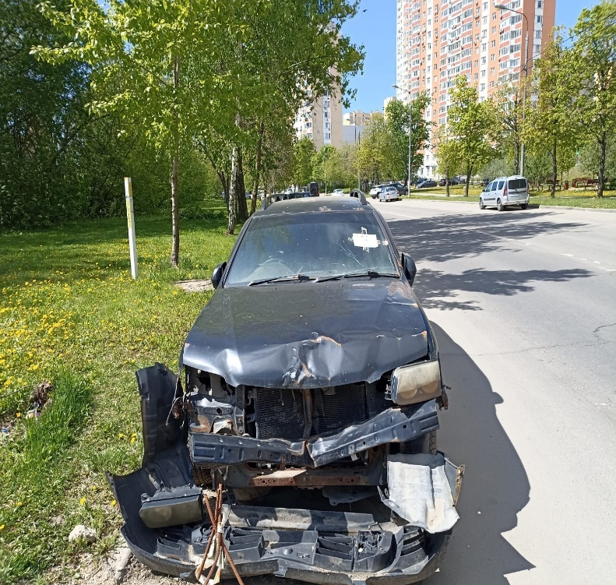

2. | ул. Никулинская, разворот под Путепроводом | Газель | белый | У911НН99 | 